consumo consciente

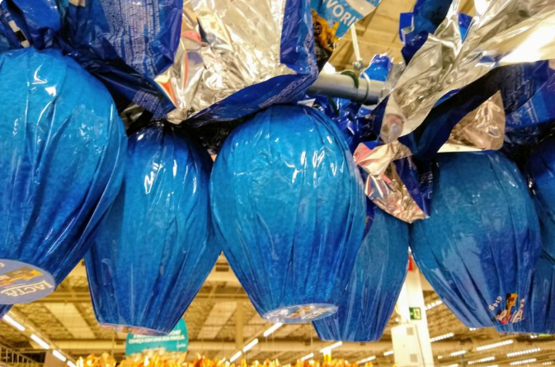

A PÁSCOA NÃO DEMORA PARA CHEGAR. E A OFERTA DE OVOS DE PÁSCOA ESTÁ EM MUITAS LOJAS E SUPERMERCADOS. FOI-SE O TEMPO EM QUE AS CRIANÇAS ESCOLHIAM OS CHOCOLATES QUE QUERIAM GANHAR NA PÁSCOA: AGORA O QUE MUITAS QUEREM SABER É QUE BRINDE VÃO RECEBER JUNTO COM A GULOSEIMA.

MAS, CUIDADO! ELES CUSTAM MUITO MAIS CAROS DO QUE OS OUTROS OVOS!

QUESTÃO 1

FAÇA UM X NO TIPO DE REVISTA EM QUE ESTE TEXTO NORMALMENTE É PUBLICADO.

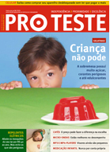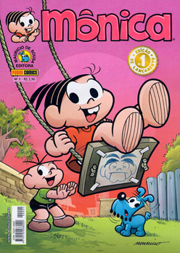

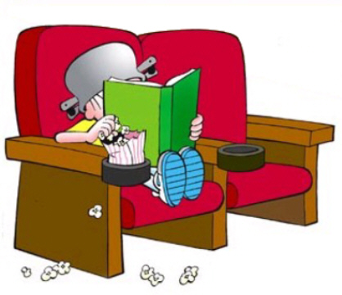QUESTÃO 2

PARA QUE SERVE ESTE TIPO DE TEXTO?

( ) DIVERTIR

( ) INFORMAR

( ) ALERTAR

( ) CONVIDAR

QUESTÃO 3

ESCREVA PALAVRAS SOBRE A PÁSCOA NOS OVOS.

Crianças ovos páscoa chocolate brinquedo consumidor



AJUDE O COELHO A ENCONTRAR A CESTA!

[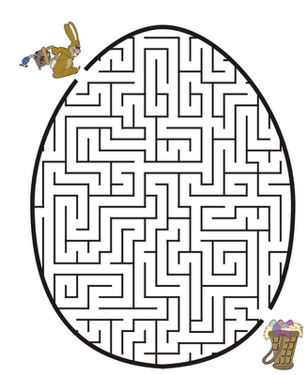](http://www.google.com.br/url?sa=i&rct=j&q=&esrc=s&frm=1&source=images&cd=&cad=rja&docid=Q5R5N9g-CuXpeM&tbnid=Io2738dWzqORpM:&ved=0CAUQjRw&url=http%3A%2F%2Fabcdacriancada.blogspot.com%2F2011%2F04%2Fmais-umas-actividades-de-pascoa.html&ei=Klk-Uc_XDdTTqAG7joDADA&psig=AFQjCNElASm7qWjNBO3JRLrBAqxvpZwe0w&ust=1363126918379311)